
International Red Newsletter
国际共产主义运动大事记（2026年5月欧美篇）
1.欧洲各国劳动人民举行五一节示威 1
2.希腊共青团再次赢得大学生会选举 3
3.希腊建筑工会为一位工友之死而抗议 3
4.美国爆发冷战后最大规模五一节示威 4
5.委内瑞拉共产党谴责美国在本国领空军演 4
6.玻利维亚全国抗议浪潮加剧 5
7.巴西石油工人抵制以色列 6
8.澳大利亚维多利亚州市政工人罢工 6

2026年第15期
2026年7月29日
重要声明
本刊指定发布渠道为邮件推送和网站IRN.red，目前未参与任何社交平台账号的运营与活动。
允许在互联网上转载、复制、传播本刊内容，无需授权。转载时建议注明出处：IRN.red

订阅方式
以下三种方式，选择一种即可：
1.扫描二维码填写您的邮箱

（如无法提交，请在空白处点击再试）
2.进入以下链接填写您的邮箱
https://cloud.seatable.cn/dtable/forms/ff203a21-e739-4321-bb63-3d9665873695/
3.用您的邮箱发送“订阅”至irn3000@outlook.com

国际共产主义运动大事记
（2026年5月欧美篇）
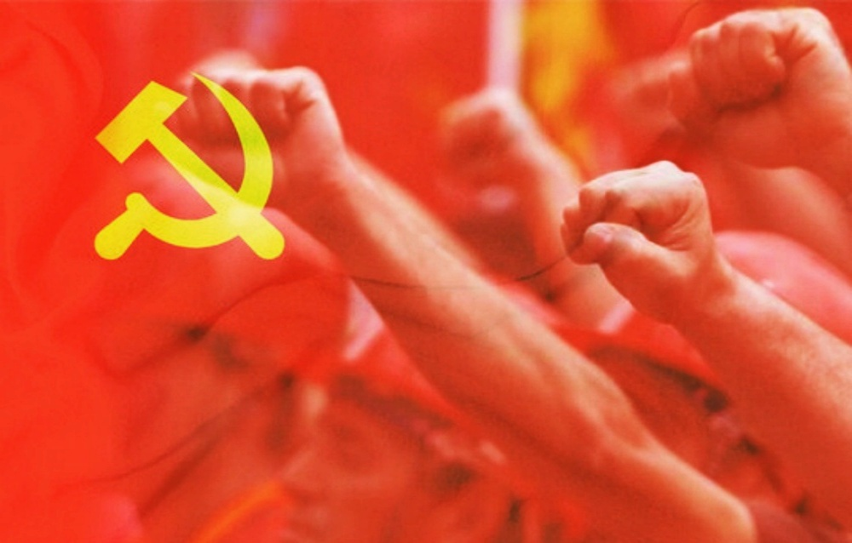
欧 洲

1.欧洲各国劳动人民举行五一节示威
2026年5月1日劳动节，欧洲多国爆发大规模游行示威。数十万民众走上街头，抗议政府扩军备战、漠视工人诉求，呼吁和平与社会公正。
在法国，五一游行正值政府试图取消劳动节假期地位之际。示威活动由法国总工会（CGT）和“团结”工会（Solidaires）等组织发起。“团结”工会指出："能源价格飞涨，我们的工资仍未恢复到2020年水平，通胀率在3月已升至2.5%，而政府每年却向企业发放超过2110亿欧元补贴。"法国总工会则批评称，由于战争和军事化，"能源价格飙升，公共服务资金被挤占以扩充军费"。
在希腊，在全体工人战斗阵线（PAME）等组织的动员下，雅典等地举行了大规模游行。全体工人战斗阵线指出：“我们要从过去伟大的阶级斗争中汲取灵感，誓言参与未来的斗争：竭尽全力，使工人阶级站在其历史使命的巅峰……加强斗争，与资本权力作斗争，彻底打破人对人剥削的枷锁，为一个没有贫困、战争、不公和压迫的社会铺平道路。”示威者还对巴勒斯坦和古巴表示声援。
在意大利，多座城市爆发抗议，矛头直指梅洛尼政府应对生活成本危机的不力。左翼政党“权力归人民”（Potere al Popolo）指出，政府没有拿出一欧元来帮助承受物价上涨压力的工人。基层工会联盟（USB）则呼吁将能源巨头埃尼（ENI）国有化，并强调如不打破战争经济，工人的处境就不会真正改善。
在比利时，多个城市举行了十余场示威，抗议政府削减养老金和工人收入。比利时工人党（PTB）总书记拉乌尔·海德鲍（Raoul Hedebouw）表示：“一个不同的社会——社会主义——不仅可能，而且比以往任何时候都更必要。”
此外，荷兰、西班牙等多个国家也发生了类似的五一示威活动。[1]

2.希腊共青团再次赢得大学生会选举
2026年5月13日，希腊举行全国大学生会选举。在此次选举中，希腊共产主义青年团（KNE）支持的候选人名单获得32.47%的选票，得票率超过右翼执政党新民主党（DAP）支持的候选人名单（25.40%）。这也是希腊共青团连续第五年赢得全国大学生会选举。
在胜选后，希腊共青团中央委员会书记索多里斯·科桑迪斯（Thodoris Kotsandis）发表声明称，选举结果表明了学生的立场：他们谴责政府及其政策，要让大学接纳知识和激进诉求，而拒绝商业利益、军事研究和国家威权主义。鉴于此次选举结果，政府将不敢修改宪法第16条（规定大学完全公有）。[2]

3.希腊建筑工会为一位工友之死而抗议
2026年5月18日，因缺乏安全措施，希腊约阿尼纳市（Ioannina）一名建筑工人在工作场所身亡。该市建筑工人工会立即响应，于5月19日（即事发后不到12小时）组织示威游行，要求今后不再出现需要哀悼的死难工友。
该市建筑工会的一位领导人是希腊共产党（KKE）的市议员。他和工人一同参加了游行，并发表了演讲。[3]
美 洲

4.美国爆发冷战后最大规模五一节示威
2026年5月1日，美国全国各地举行了超5000次行动，参与的学生和工人达上百万。今年五一劳动节游行的标语是“工人高于亿万富翁”（Workers Over Billionaires），旨在共同反对资本优先于人类需求的政策。
今年的五一劳动节游行是自冷战后规模最大的一次。美国共产党（CPUSA）认为，这显示出工人阶级意识的复苏以及对反共意识形态的摒弃。美共还强调，此次游行中展现出了移民斗争、投票权斗争和反战斗争等各类斗争的关联性，标志着人们对社会主义思想的认同日益增长。[4]

5.委内瑞拉共产党谴责美国在本国领空军演
委内瑞拉共产党（PCV）政治局发表声明，强烈谴责美国2026年5月23日在首都加拉加斯上空的军事演习。声明指出，这些行动是对国家主权的严重挑战，是帝国主义干涉的升级，确认了委内瑞拉自1月3日军事干预后的军事从属地位。
委共谴责罗德里格斯政府未能捍卫国家完整性，反而成为华盛顿利益的担保人，让渡战略资源和劳动者权利，限制民主权利，同时谴责国内外势力试图使美国在委内瑞拉的军事存在常态化，强调这将进一步损害国家利益并加剧民众危机。委共要求立即停止任何损害国家主权的外国军事行动，并要求公开本国与美国政府签署的政治、经济和安全协议的细节。委共呼吁人民拒绝任何形式的军事干涉，捍卫主权和独立，反对帝国主义的“监护”。[5]

6.玻利维亚全国抗议浪潮加剧
近期，玻利维亚人民针对罗德里戈·帕斯新自由主义政府的抗议活动持续加剧。2026年5月16日，抗议者与国家军队发生激烈冲突，50多人被捕，数十人受伤。此次爆发的强大抗议浪潮由玻利维亚总工会（COB）主导，包括罢工、道路封锁和占领活动。
抗议的导火索是第1720号农业改革法，该法案允许国家收回农业用地给大公司开发，引起了农民和原住民的激烈抗议。教师、运输工人和矿工随后也加入了抗议，示威规模进一步扩大。运动的核心诉求包括提高工资、解决燃油短缺、反对私有化、保卫公共资源和实行劳动改革，总工会还要求总统罗德里戈·帕斯辞职。[6]

7.巴西石油工人抵制以色列
巴西里约热内卢石油工会发起“不给以色列一滴石油”的抵制行动，反对向以色列供应石油。有关报告显示，巴西是以色列第四大燃料供应国，巴西石油占2023年至2024年以色列进口石油总量的9%。
工会呼吁卢拉政府切断与以色列的商业、军事和外交联系，强调加沙正遭受人道主义危机。工会计划通过派发传单等方式加强宣传，支持巴勒斯坦人民。[7]
大 洋 洲

8.澳大利亚维多利亚州市政工人罢工
2026年5月5日，澳大利亚维多利亚州约2000名市政工人举行罢工，这是数十年来首次。
此次罢工由澳大利亚服务业工会（ASU）组织，参与者包括垃圾收集、街道清洁、割草、图书馆和护理等岗位的工人。他们要求在未来4年内将工资提高 22%，保护现有条件，并制定解决争议的相关程序。工会指出，工资因费率封顶政策而长期停滞。该州部分市镇的政府曾威胁解雇工会代表，引发工人不满。此次行动被视为工会力量复苏的信号。[8]

[1] https://peoplesdispatch.org/2026/05/01/may-day-demonstrations-in-europe-hundreds-of-thousands-call-for-peace-and-social-justice/
[2] https://www.solidnet.org/article/CP-of-Greece-For-the-5th-consecutive-year-KNE-has-emerged-as-the-leading-force-in-the-student-elections/
[3] https://inter.kke.gr/en/m-article/Builders-Strike-in-Ioannina/
[4] https://www.cpusa.org/article/cpusa-clubs-showed-up-for-may-day/
[5] https://prensapcv.wordpress.com/2026/05/23/comunicado-del-pcv-ante-las-maniobras-militares-aereas-de-ee-uu-sobre-caracas-y-la-profundizacion-del-tutelaje-imperialista/ https://www.idcommunism.com/2026/05/communist-party-of-venezuela-denounces-rodriguez-governments-submission-to-us-imperialism.html
[6] https://peoplesdispatch.org/2026/05/18/no-peace-for-paz-bolivian-movements-demand-president-resign/ https://www.ptb.be/actualites/greves-et-blocages-en-bolivie-vent-de-revolte-contre-le-gouvernement-trumpiste
[7] https://maoistroad.blogspot.com/2026/05/brasil-oil-workers-boykot-israel.html
[8] https://www.greenleft.org.au/2026/1453/news/historic-council-workers-strike-demands-fair-pay-conditions

